

Pályázat címe:
Ivókutak kihelyezése

Pályázat leírása:
Központi helyeken ivókutak felállítása.

Helyszín terv:
Árpád-park, Martinovics tér, Klenova, Fő tér, Sportpálya, iskolák, óvodák környéke stb.

Költségvetés:
nincs információ

Lakossági részvételt igényel:
nem

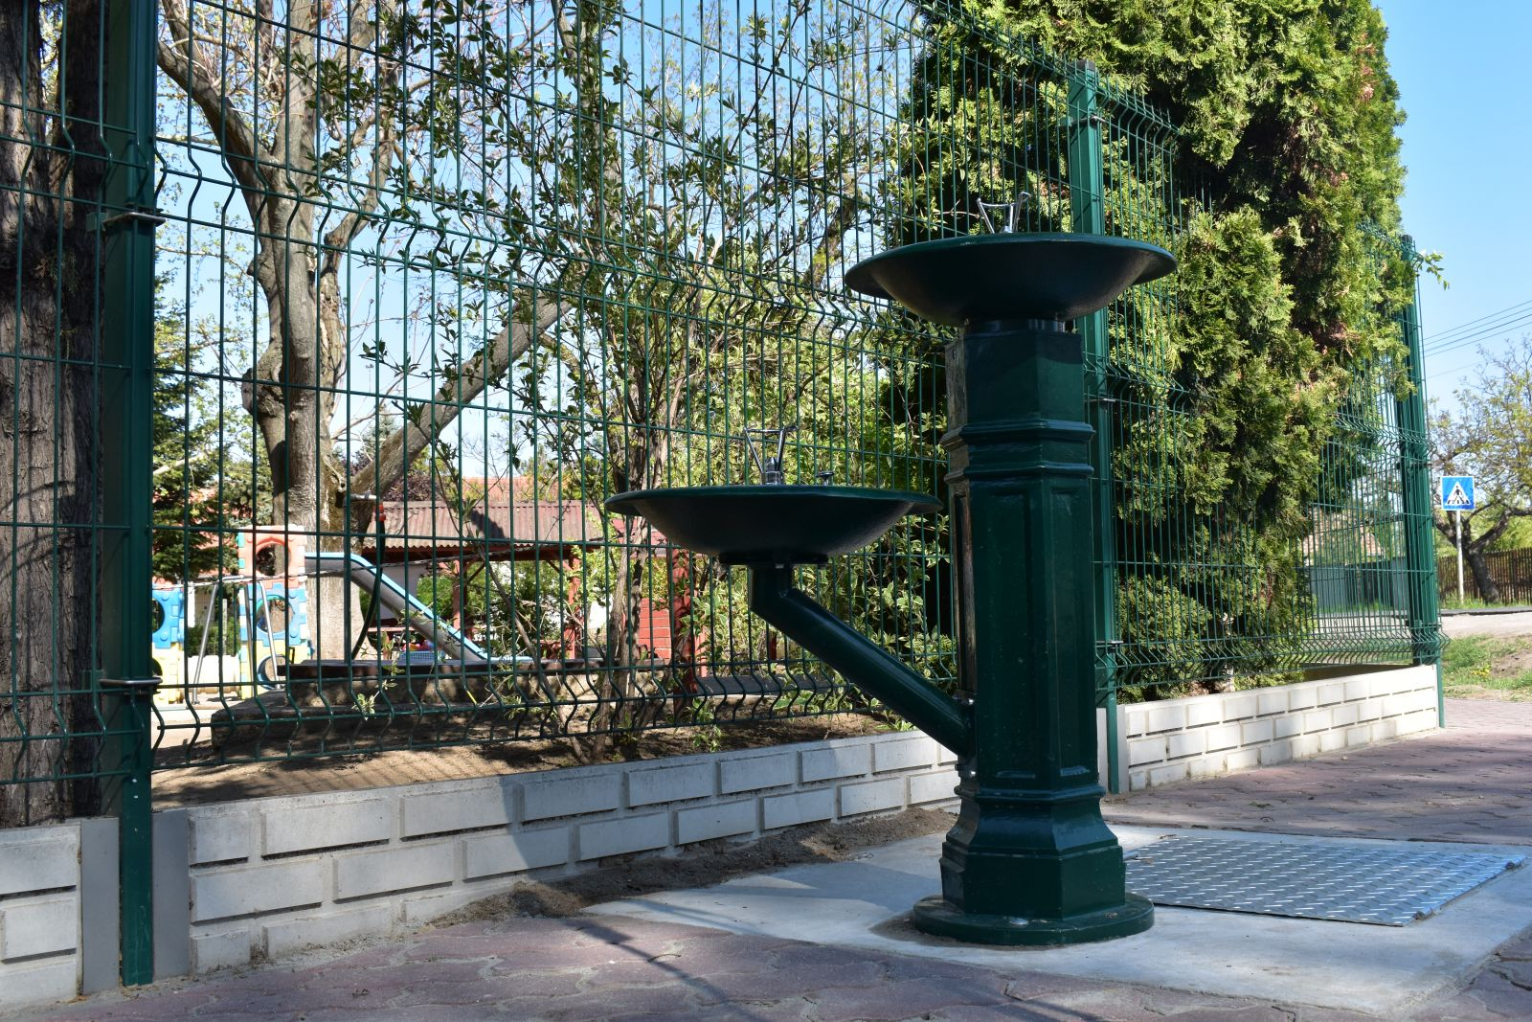
A kép csak illusztráció, forrás: internet.

